學生自傷預防與因應課程線上研習
如何帶孩子覺察自我解構念頭？(2分鐘)  https://www.youtube.com/watch?v=Hs58XtrVsds | 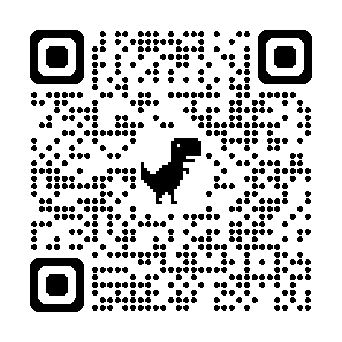
給自己一個蝴蝶擁抱(2分鐘)  https://www.youtube.com/watch?v=DL3au604Amw | 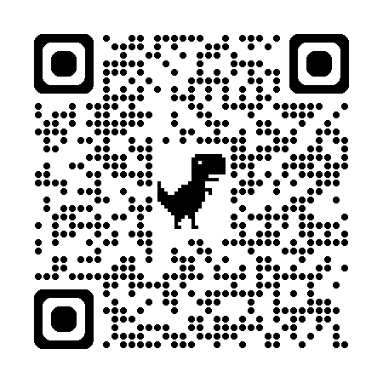
Turn on！陪伴的最佳充電模式–公視自傷因應課程(2分鐘)  https://www.youtube.com/watch?v=f8sYjomtRbQ | 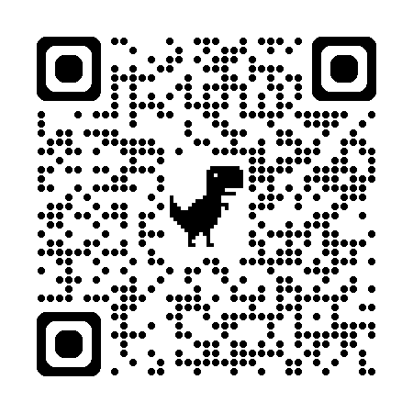
覺察自我 解構「念頭」 / 理性與感性–公視自傷因應課程EP01(15分鐘)  https://www.youtube.com/watch?v=uiWBEFwhVFY | 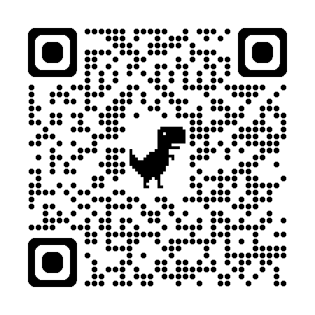
身體是一扇門：如何意識到身體的存在？-公視自傷因應課程EP02 (13分鐘)  https://www.youtube.com/watch?v=MPKbBWUHC54 | 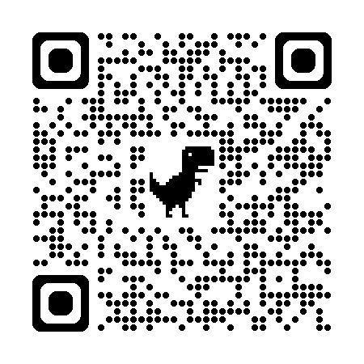
我不怕你了 考試怪獸 -公視自傷因應課程EP03 (15分鐘)  https://www.youtube.com/watch?v=9HsBURDNuQY | 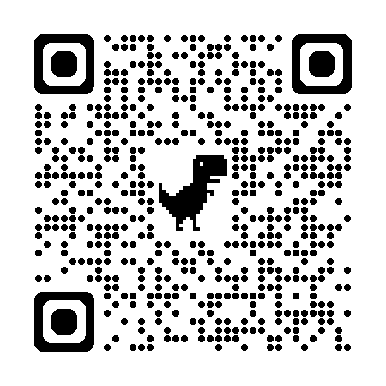
遇見生命 飛越憂鬱症-公視 自傷因應課程EP04 (15分鐘)  https://www.youtube.com/watch?v=OOdB8vFyAgM | 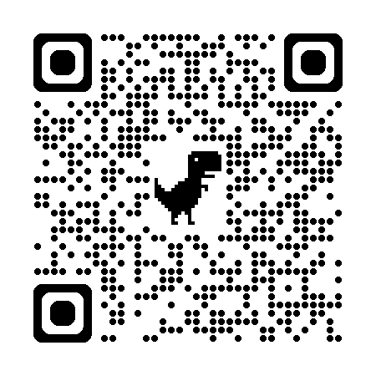
朋友深陷低潮泥沼！我卻覺得心累累！如何用免費互動資源教學理解與陪伴？拯救小路完全攻略–公視 自傷因應課程EP06  (12分鐘)  https://www.youtube.com/watch?v=mdGzjbcZqh4 | 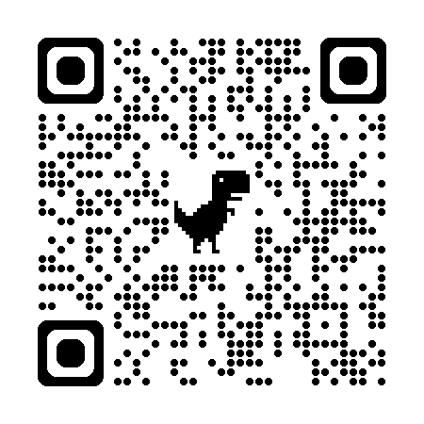
陪伴別人好累，我不知道還可以做什麼！理解陪伴者困境，避免獨自承擔責任｜陳玥樺老師｜學生自傷因應教案分享 #陪伴者四訣竅 (23分鐘)  https://www.youtube.com/watch?v=nrUEt2s4pKI | 